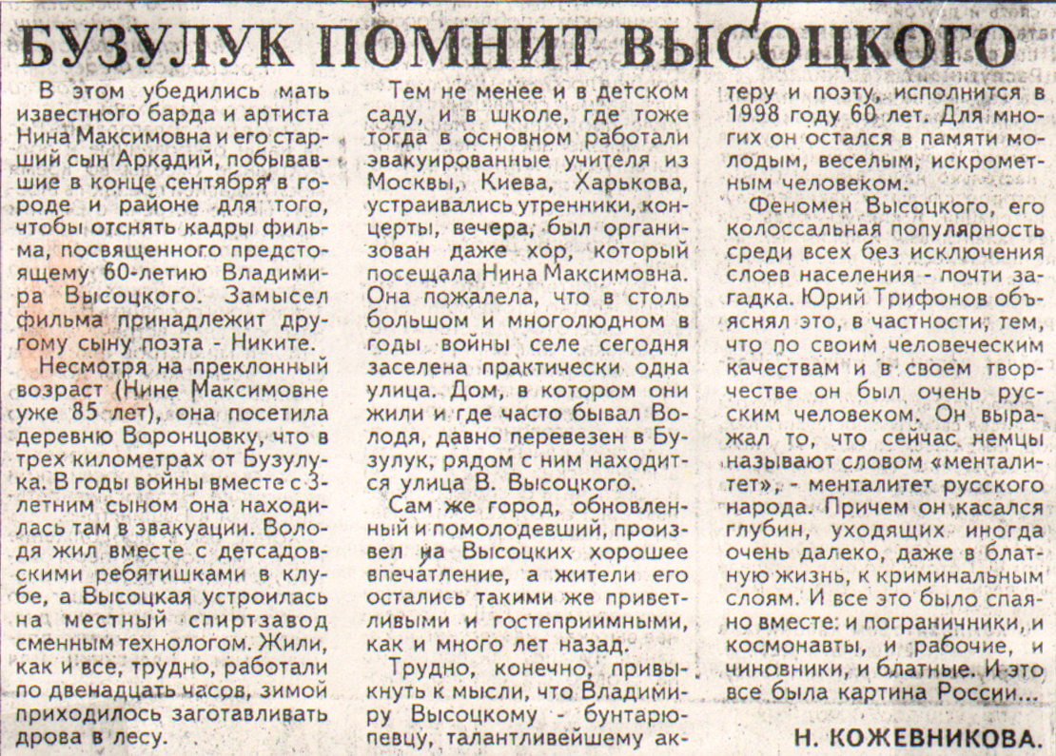**Кожевникова Н. Бузулук помнит Высоцкого / Н. Кожевникова // Южный Урал. — 1997. – 4 октября. — С. 4**